**IMPRESSORA 3D**

Apesar da tecnologia de impressão 3D ter ganho destaque somente agora, a primeira impressora 3D foi criada em 1983 por Chuck Hull, engenheiro formado pela Universidade do Colorado.

Inconformado com a demora de 2 meses para a fabricação de pequenas peças plásticas primordiais para o processo produtivo de sua empresa, Chuck criou um equipamento em que um feixe de luz incidia em um tanque com resina de um fotopolímero material polimérico que muda de líquido para sólido quando a luz incide sobre ele formando o objeto camada por camada até que a peça estivesse completa.

Com isso o então engenheiro, deu entrada no pedido de patente do primeiro equipamento de estereolitografia (SLA) em 1984. Anos mais tarde, em 1986, Hull se tornou co-fundador da 3D System, hoje empresa referência mundial em soluções no ramo de impressão 3D.

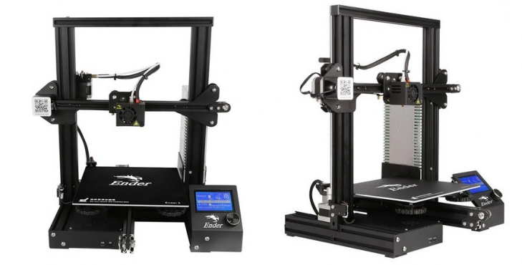

A Impressão 3D é um processo de manufatura de objetos sólidos tridimensionais em que se baseia na adição de material por camadas a partir de um arquivo digital.

O princípio de uma impressora 3D é o oposto de um equipamento de manufatura subtrativa, como uma fresadora por exemplo, em que a fabricação se baseia na retirada de material para dar forma em um objeto.

A impressão 3D se apresenta como um método de fabricação com capacidade de criar geometrias complexas utilizando menos material quando comparado aos mais tradicionais meios de fabricação.

Hoje no mercado existe uma infinidade de versões desktop de impressoras 3D a um preço acessível, permitindo assim que as pessoas usufruam dessa tecnologia em suas casas.

Todo processo começa com um modelo 3D criado em um computador através de um software de CAD (Computer Aided Design) ou de um scanner 3D que possibilita você criar uma cópia digital de um objeto.

Para materializar o seu modelo 3D, é necessário fatiar em centenas ou milhares de camadas horizontais. Esse processo é feito através de um programa de fatiamento, responsável por gerar comandos para o equipamento, sendo os mais populares no mercado são o Simplify 3D e o Cura.

Atualmente no mercado, alguns softwares de CAD já estão vindo com funcionalidades de fatiamento.

Os fatiadores também são responsáveis por realizar ajustes no modelo como por exemplo a geração de suportes para iniciar uma camada em alguns processos de impressão, é necessário que tenha algo que a sustente, dessa forma o programa identifica superfícies aéreas e cria estruturas auxiliares para impressão. Além disso é possível ajustar parâmetros de impressão que podem afetar na qualidade e resistência mecânica da peça.

Tendo o seu modelo 3D fatiado, é necessário alimentá-lo em seu equipamento. Sendo realizado através de via USB, SD ou Wi-Fi. O canal de transferência de arquivo dependerá do modelo de impressora 3D utilizado.

Um dos pilares da Indústria 4.0, a impressão 3D atualmente não está presente apenas no ambiente industrial, existem diversos estudos de aplicação dessa tecnologia principalmente na medicina.

Uma das melhores, mais populares e mais confiáveis impressoras 3D do mercado, a Ender-3 da Creality é uma excelente opção para quem busca utilizar uma impressora 3D pela primeira vez, graças a sua simplicidade de instalação, configuração e uso. A Ender-3 utiliza filamento para produzir os modelos 3D, com uso inteligente que garante o melhor aproveitamento dos recursos para um menor custo final. Produza tudo o que sua criatividade quiser, como bonecos, vasos, molduras, chaveiros, peças de reposição entre outros.

Fabricada com material resistente, a Ender-3 da Creality consegue trabalhar por até 200 horas sem interrupção. Possui capacidade para imprimir modelos com camadas entre 0,1mm e 0,4mm e volume de 220 x 220 x 250 mm. O firmware da Ender-3 é código aberto, assim qualquer pessoa é capaz de alterá-lo, criando novas funcionalidades e otimizando o desempenho do produto. É muito fácil encontrar dentro da comunidade de usuários diversas melhorias para sua impressora, além de modelos 3D dos mais diversos para impressão, permitindo começar a produzir o que quiser mesmo sem conhecimento em modelagem 3D.

**ITENS INCLUSOS**  
• Mini cartão SD com leitor.  
• Chave de fenda.  
• Jogo de chave allen.  
• Chave fixa.  
• 20 g de PLA para testes iniciais.  
• Bico 0,4 mm.  
• Conexão pneumática.  
• Agulha para desentupir o bico.  
• Espátula para remoção das peças.  
• Alicate de corte.